|  |
| --- |
|  |
| TEW使用指南 |
| V1.0.2.0 |
|  |
| **xujin** |
| **2014/7/28** |

|  |
| --- |
| [在此处键入文档摘要。摘要通常为文档内容的简短概括。在此处键入文档摘要。摘要通常为文档内容的简短概括。] |

Release Note

|  |  |  |
| --- | --- | --- |
| 更改人 | Note | Date |
| 陈娟 | 初始版本 | 2013.05.10 |
| 陈娟 | 增加生产测试部分功能 | 2013.05.23 |
| 许进 | 修改生产测试部分 | 2013.06.04 |
| 许进 | 增加sshv2 shell支持 | 2013.10.16 |
| 许进 | 增加sftp，direct tcp支持 | 2014.4.16 |
| 许进 | 增加对于生产测试R2.2的支持 | 2014.7.28 |
|  |  |  |
|  |  |  |
|  |  |  |
|  |  |  |

评审意见

|  |  |  |
| --- | --- | --- |
| **评审人员** | **日期** | **意见** |
| 硬件测试组+康亚龙 | 20130510 | 无 |
| 陈娟/兰明/康亚龙/许进 | 20130528 | 无 |
| 陈娟/兰明/康亚龙 | 20130604 | 无 |
|  |  |  |
|  |  |  |
|  |  |  |
|  |  |  |
|  |  |  |
|  |  |  |
|  |  |  |
|  |  |  |
|  |  |  |
|  |  |  |
|  |  |  |
|  |  |  |
|  |  |  |
|  |  |  |

目录

[1.简介 4](#_Toc369682033)

[2.界面介绍 4](#_Toc369682034)

[2.1 主界面 4](#_Toc369682035)

[2.2 界面控件 4](#_Toc369682036)

[2.2.1 菜单 4](#_Toc369682037)

[2.2.2 按钮区 5](#_Toc369682038)

[2.2.3 脚本文件设置 6](#_Toc369682039)

[3.自动测试配置文件 8](#_Toc369682040)

[3.1 配置文件(H) 8](#_Toc369682041)

[3.1.1 配置分析功能(H) 8](#_Toc369682042)

[3.2 终端通信 9](#_Toc369682043)

[3.2.1 IP(H) 9](#_Toc369682044)

[3.2.2串口(H) 9](#_Toc369682045)

[3.2.3GPIB(H) 9](#_Toc369682046)

[3.3判定 9](#_Toc369682047)

[3.4兼容顺序化的命令(M) 10](#_Toc369682048)

[4.输出结果和终端日志文件 11](#_Toc369682049)

[5.适用生产测试流程 12](#_Toc369682050)

[6.TEW平台注意事项 15](#_Toc369682051)

# 1.简介

TEW软件完成按预先制定的脚本顺序进行设备或仪表的配置，并且在脚本中利用注

释行进行结果分析的功能。

其作用可以在评估测试中对比较成熟的功能进行验证，软件启动测试后无需人工干预，在测试完成时保存测试结果文件和日志文件；或在生产测试中根据配置文件自动完成仪表和设备的配置，自动完成测试结果的评判。

# 2.界面介绍

2.1 主界面

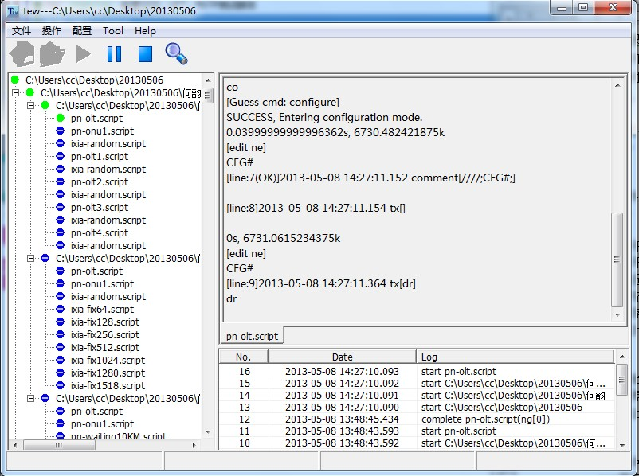

2.2 界面控件

2.2.1 菜单

文件

——打开文件

——打开目录

——最近打开

——保存

——另存为

——退出

操作

——开始执行

——暂停执行

——中止执行

配置

——节点启用

——节点禁用

——节点查询

——环境设置

Tool

——资源管理器

Help

——帮助文档

——关于tew

2.2.2 按钮区

C:\Users\cc\AppData\Roaming\Tencent\Users\467752801\QQ\WinTemp\RichOle\6_T2RMGC$G%1)HL8MQU8OHU.jpg

对应功能：

**打开文件**：选择配置文件，以.cfg结尾；

**打开文件夹**：选择脚本所在的文件夹，要求该文件夹专门用于存放脚本，最低一层的文件夹中有且仅有一个配置文件；

执行：打开文件配置文件或脚本文件夹情况下可点击该按钮开始测试；

**暂停**：脚本执行过程中可点击该按钮暂停测试，在未执行测试时该按钮为灰色（说明：该功能暂未实现）

**停止**：脚本执行过程中可点击该按钮停止测试，在未执行测试时该按钮为灰色，停止后再次执行测试脚本从头开始执行；

**帮助**：未实现；

2.2.3 脚本文件设置

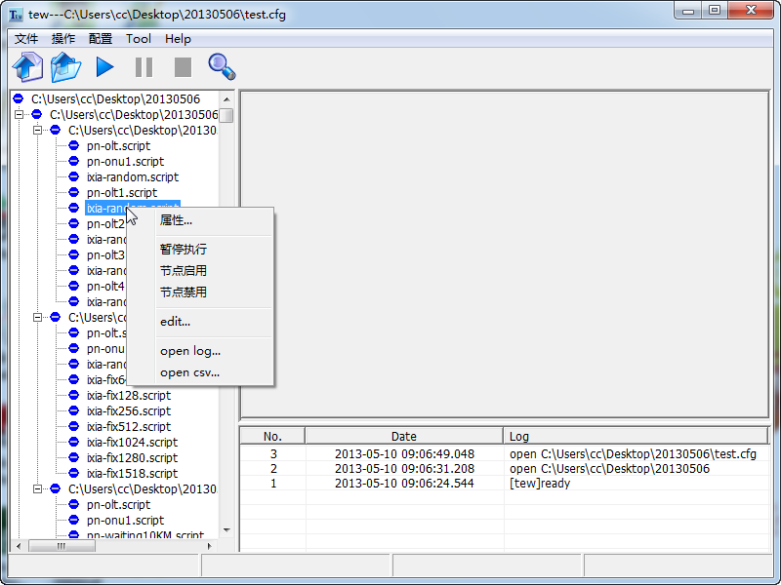

如上图示，通过右键可以设置脚本文件的属性、配置节点启用、禁用、编辑脚本内容、查看log等；

其中脚本文件属性设置内容如下：

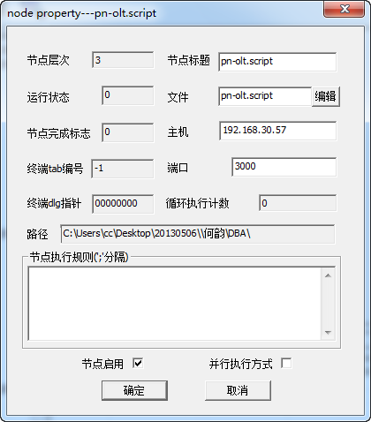

修改节点配置相当于修改配置文件，完成修改后需要保存配置文件，操作如下：

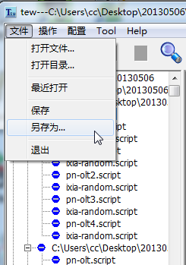

配置文件的具体内容详见附件”test.cfg”。

# 3.自动测试配置文件

1. 兼容V1.0版本下的配置文件，可顺序执行脚本；
2. 通过文件夹执行脚本，在最底层文件夹需要有配置文件，其他文件夹不需要配置文件；
3. 通过tew平台打开脚本文件后，可通过修改脚本文件属性保存新的配置文件；

## 3.1 配置文件(H)

### 3.1.1 配置分析功能(H)

对于每个测试用例，有一个配置文件.cfg来获取脚本下发方式（串行、并行）、脚本文件结构、通信接口方式、通讯端口号等，示例如下：

pn1.script;200.0.0.1;3000;

| | |

| | 通信端口号(注1)

| 通信接口方式(此时为IP地址)

配置脚本文件名

pn23.script;200.0.0.1;23;

ixia.script;192.168.2.188;23;

37718.script;192.168.2.8;5001;

1570.script;gpib;7;

| |

| gpid地址

通信接口方式(此时为gpib接口)

pncom:com:1

| |

| com接口号

通信接口方式(此时为com接口)

注1： ”sshv2:”前缀表示为sshv2的shell连接

”directtcp:”前缀表示为direct tcp连接

脚本开发需求

* 本系统执行测试采用并行方式进行，脚本支持并行控制设备或仪表；
* 系统通过脚本判断测试的执行流程；
* 脚本编写需要保证脚本开发的效率和测试结果的可靠性；
* 测试脚本可以在3000端口下发；
* 压力测试的脚本需要将idletime设置足够长的时间；

模块化描述,定义user define tree控件外部数据，包含模块执行方式

配置模块运行指示方式:

{level;path;comment;runmtmode;enableflag;message}

脚本工作指示方式:

filename;host;port;comment;runmtmode;enableflag;message;

## 3.2 终端通信

支持下面通信方式：

1. IP

TCP

1. GPIB

IEEE488.2

1. COM

pn COM:波特率 115200/数据位8/停止位 1/校验 None/流控 OFF;

37718 COM:波特率 9600/数据位7/停止位 1/校验 ODD/流控 OFF;

### 3.2.1 IP(H)

支持基于IP的终端连接，连接地址和端口在配置文件中指定。

例如：PN7700的3000端口，37718的5001端口

注:纯tcp连接,需要处理telnet协议将按默认方式建立连接

### 3.2.2串口(H)

支持基于RS232的终端连接，连接属性预先设置完成，与脚本和配置文件无关。但主机使用串口号需要配置文件中指定。

例如：37718的rs232，PN7700的debug串口

### 3.2.3GPIB(H)

支持基于GPIB的终端连接，连接的GPIB地址在配置文件中指定

例如：37718和1570的GPIB接口

## 3.3判定

本系统对于执行完成的测试可以形成结果文档进行输出，包括下几种形式：

Result文件：包含测试项目，测试执行时间，测试判断点结果是否OK；(H)

log文件：测试过程的日志打印（出现NG的地方明显标注，容易找到）；(H)

csv文件：测试脚本输出的相关信息；(H)

测试报告：列表给出测试执行的case清单，及执行结果，通过率等。(M)

## 3.4兼容顺序化的命令(M)

规则如下：

格式： 命令;参数1;参数2;参数3;…参数n;

如果’;’缺失,将不能解析出命令和参数

|  |  |  |  |
| --- | --- | --- | --- |
| **配置接口对象** | **命令** | **参数** | **定义** |
| **PTN**  **配置脚本** | //// | 参数1:匹配字符串 | 严格匹配:当从终端输出的数据中匹配成功，则下发后面一条配置命令,参数为空则不匹配任何字符串 |
| // | 参数1:匹配字符串 | 正常匹配:当从终端输出的数据中匹配成功，接着匹配命令提示符，然后下发后面一条配置命令 |
| //wait | 参数1:等待时间(0表示等待知道人工确定)  参数2:等待对话框内容 | 等待命令，对话框提示 |
| //cmp | 参数1:匹配字符串  参数2:关键字符串(grep:表示正则方式)  参数3:比较起始位置  参数4:比较长度  参数5: 标记c([0,127]) | 比较匹配字符串后指定区域是否存在关键字符串，并记录OK或NG；如果匹配字符串为空，则在buff中进行匹配, 最后将结果保存在标记c |
| //cmpn | 参数1:匹配字符串  参数2:关键字符串(grep:表示正则方式)  参数3:比较起始位置  参数4:比较长度  参数5: 标记([0,127]) | 比较匹配字符串后指定区域是否存在关键字符串，并记录OK或NG；如果匹配字符串为空，则在buff中进行匹配, 最后将结果保存在标记c |
| //save | 参数1:匹配字符串  参数2:标记([0,127])  参数3:起始位置(为空表示保存匹配字符串后第一个word)  参数4:长度((为空表示保存匹配字符串后第一个word)) | 保存目标字符串到标记位置 |
| // saveconst | 参数1:常量字符串  参数2:保存标记([0,127]) | 保存常量字符串到标记位置 |
| //count | 参数1:标记a([0,127])  参数2:计算符号[=/!=/>/<]  参数3:标记b([0,127])  参数4:标记c([0,127]) | 根据计算符号计算标记a与标记b的结果，并记录OK或NG,并将结果保存在标记c |
| //countf | 参数1:标记a([0,127])  参数2:计算符号[=/!=/>/<]  参数3:标记b([0,127])  参数4:标记c([0,127]) | 根据计算符号计算标记a与标记b的浮点计算结果，并记录OK或NG,并将结果保存在标记c |
| //buffcut | 参数1:开始字符串  参数2:结束字符串 | 匹配开始和结束字符串，裁减终端输出内容,所匹配区域是终端输出数据中的最后出现位置 |
| //csv | 参数1:标记([0,127])或  换行标志[‘n’(换行),’’(不换行)] | 将保存标记内容写入csv文件 |
| //ctrld |  | 将EOT(0x04)写入终端(仅支持PTN设备23端口) |
| //systemcmd | 参数1:命令1  参数2:命令2  .  .  .  参数32:命令32 | 调用系统命令,最大支持32条 |
| //sleep | 参数1:等待时间  参数2:等待对话框内容 | 等待时间，终端提示 |
| //module | 参数1:模块名  参数2:begin/end | 模块指示 |
| //msg | 参数1:add/check/chkclr/clear  参数2:消息 | 并行脚本执行控制消息 |
| //ctrlstop | 参数1:标记([0,127]) | 根据保存标记内容是否符合”NG”,则终止脚本执行 |
| //label | 参数1:label名 | 命名label |
| //goto | 参数1:label名  参数2:标记([0,127])  参数3: 匹配字符串 | 检查标记位置与匹配字符串相等(忽略大小写)，则转label名所在行的下一行继续执行 |
| //goton | 参数1:label名  参数2:标记([0,127])  参数3: 匹配字符串 | 检查标记位置与匹配字符串不相等(忽略大小写)，则转label名所在行的下一行继续执行 |
| //sftp | 参数1:tx/rx  参数2:local path+file  参数3: remote path+file | Sftp，tx发送或rx接收，本地文件及远端文件 |
| **PTN**  **debug脚本** | 参考ptn配置脚本，不同在于将//替换为# |  |  |
| **IXIA**  **配置脚本** | 同PTN  debug脚本 |  |  |
| **37718配置脚本** | 同PTN  debug脚本 |  |  |
| **1570配置脚本** | 同PTN  debug脚本 |  |  |
| **Direct tcp配置脚本** | #msg | 参数1:add/check/chkclr/clear  参数2:消息 | 并行脚本执行控制消息 |
| #rxbufferclear | 无参数 | 清除接收buffer |
| #wait | 参数1:等待时间  参数2:等待对话框内容 | 等待时间，终端提示 |
| #tcptx | 参数1:发送报文净荷 | 发送报文，支持心跳报文的插入发送 |
| #tcprx | 参数1:匹配字段  参数2:关键字段  参数3:掩码字段  参数4:比较偏移位置  参数5:检验时间(秒)  参数6: 标记([0,127]) | 接收并检验报文，按匹配字段后偏移位置检验关键字段，掩码字段为’与’，检验命令持续不超过检验时间，并将结果存入标记 |
| #module | 参数1:模块名  参数2:begin/end | 模块指示 |

# 4.输出结果和终端日志文件

在选择配置文件或脚本文件夹进行测试后，在改路径会生成测试结果的文件夹，以\*\*\*zlog命名，该文件夹下，没执行一次测试，生成一个以时间命名的结果文件夹，该结果文件夹包含与执行脚本文件夹具有相同路径的结构，每个脚本有对应的log文件，同时生成一个total.txt文件，可以查看执行结果；

**文件类型说明**：

total.txt —— 该次执行结果记录，包含执行的脚本文件目录和出现NG的位置记录；

\*\*\*.log —— 其中\*\*\*为脚本文件名，该文件为\*\*\*脚本执行的打印信息；

# 5.适用生产测试流程

1. 生产测试配置文件

TEW在生产测试过程中，可以承担起板卡自动测试功能，需要的配置如下：

配置文件“app\_cfg.dat”中参数product test值设置为1；

1. 测试流程简介

完成生产测试配置后，选择需要测试的板卡对应的.cfg文件可以开始板卡的生产测试。以XCTPS板卡测试为例，载入测试后，界面如下：

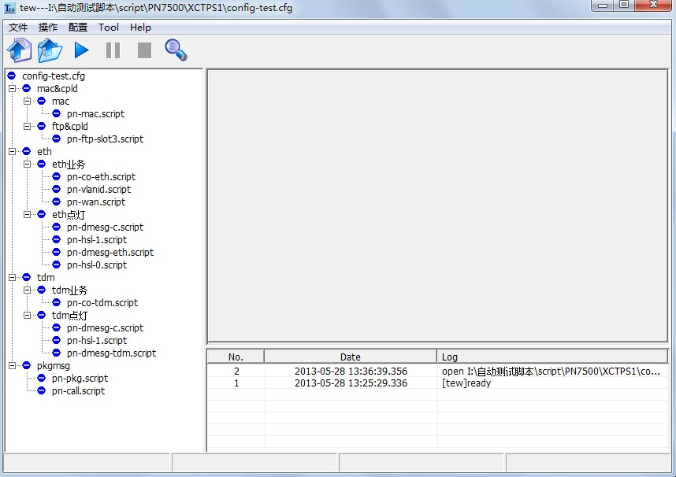

通过右键可以在各节点配置是否启用该节点，完成配置后，点击执行按钮开始测试，程序弹出生产信息录入界面如下，测试人员需要在该界面下录入板卡信息；

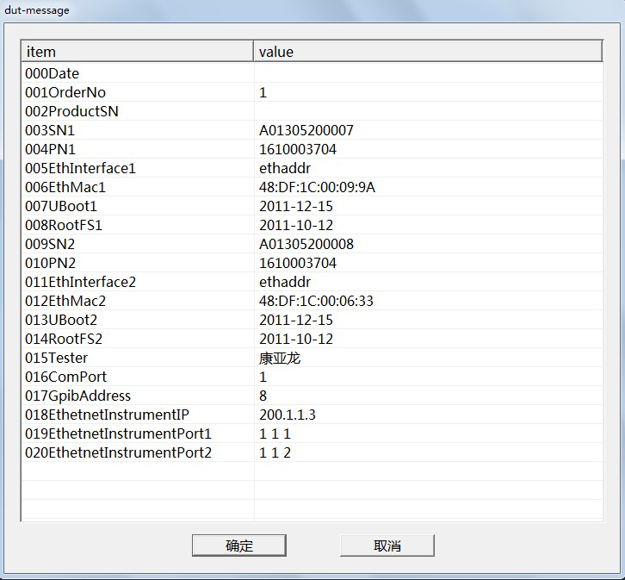

对应模板位于程序文件夹下”生产测试模板”子目录,模板内容如下:

000Date=

001OrderNo=1

002ProductSN=

003SN1=

004PN1=1231111111

005EthInterface1=3

006EthMac1=40:11:11:11:11:11

007UBoot1=1111-11-11

008RootFS1=1111-22-33

009SN2=

010PN2=1234567651

011EthInterface2=

012EthMac2=11:11:11:11:11:11

013UBoot2=1111-11-11

014RootFS2=

015Tester=11

016ComPort=1

017GpibAddress=8

018EthetnetInstrumentIP=200.1.1.3

019EthetnetInstrumentPort1=1 1 1

020EthetnetInstrumentPort2=1 1 2

下一步开始测试，TEW自动进行测试流程，测试人员根据操作进行相关操作即可。

测试完成后，TEW自动生成测试结果，见下图：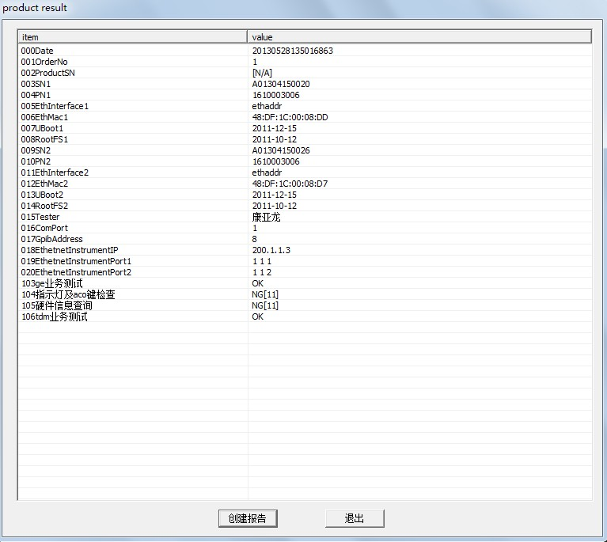

注意:

1.如果002ProductSN不为空,以及003SN1不为空,则按002ProductSN生成测试报告

2.如果002ProductSN为空, 003SN1不为空,按003SN1生成测试报告,如果009SN2不为空,同时按009SN2生成测试报告

3.在脚本中引用模板信息或save变量,使用$\_+item或$\_\_+[value]方式,举例如下:

脚本文件内容: set ethaddr $\_006EthMac1

经过程序处理后实际下发内容: set ethaddr 40:11:11:11:11:11

4.用于ftp命令的脚本举例:

#systemcmd;ftp -n;open 192.168.100.3;user root root;bin;mkdir /appdisk/nepkg;cd /appdisk/nepkg;send D:\生产测试版本\V2.0.7\cxt20bv2.0.7.tar.gz;ls -la;bye;

当执行上述脚本时,出现下面对话框:

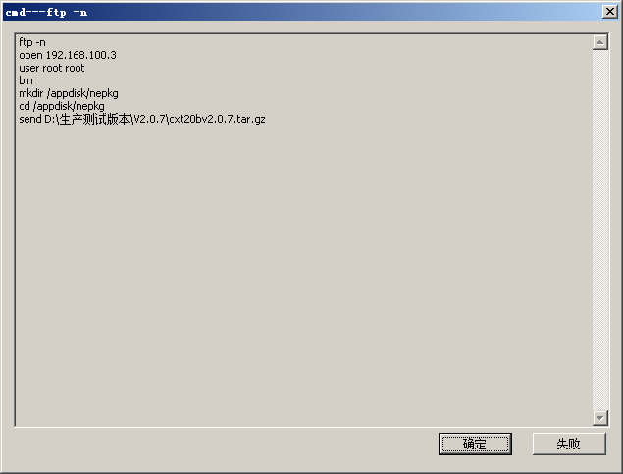

正常情况测试者需要等待对话框自行关闭

5.测试报告生成位置是:”D:\生产测试结果”,该目录中以ProductSN或SN为子目录名称,测试报

告按测试顺序生成多份测试报告

6.在多用户同时使用晨晓CXM仪表时，注意执行仪表配置时各工位需要错开执行，避免冲突。而在之后测试业务过程中可多工位同时控制。如果仪表断电则需要再次进行配置

7.注意wait对话框提示，存在点击确定和操作动作的先后次序不同

8. 对于coriant板卡，则将其二维码扫描到对应sn字段，然后继续编辑其他字段或点击确定，

程序会自动将其分解为sn和pn

# 6.TEW平台注意事项

1. 用专门的文件夹存放测试脚本，文件夹按照模块进行分类，最低一层的文件夹中为脚本文件和配置文件，每个文件夹中有且仅有一个配置文件；
2. TEW兼容autoEX平台的功能；
3. 调试时，注意空行，在某行脚本后空行也是一条命令，如果后续有匹配等命令，会导致无法找到出现NG；
4. 使用git管理脚本，主要工作流程如下：

获取远程分支——本地修改——提交修改——推送本地更新到服务器（完成）